Título em português, fonte arial, tamanho 12, alinhado à esquerda, negrito, até duas linhas

Título em espanhol, inglês ou língua de povos originários, alinhado à esquerda, negrito, itálico, até duas linhas

RESUMO
A palavra RESUMO, como aparece acima, deve ser escrita com Fonte Arial, corpo 11, negrito e caixa alta, logo abaixo, deve ser apresentado o resumo em português com Fonte Arial, corpo 11, alinhamento à esquerda e entrelinhas simples. O RESUMO não poderá exceder o máximo de 600 caracteres com espaço. Segundo a NBR 6028/2003, o resumo é a apresentação concisa dos pontos relevantes de um documento e deve informar ao leitor suas finalidades, metodologia, resultados e conclusões de tal forma que o leitor possa, inclusive, dispensar a consulta ao documento. (Pular uma linha com espaçamento simples para inserir as Palavras-Chave: mínimo 3 e máximo 5 palavras-chave).

PALAVRAS-CHAVE
Primeira palavra-chave. Segunda palavra-chave. Terceira palavra-chave. Quarta palavra-chave. Quinta palavra-chave.

ABSTRACT
A palavra ABSTRACT, como aparece acima, deve ser escrita com Fonte Arial, corpo 11, negrito, itálico e caixa alta. Logo abaixo, deve ser apresentado o resumo em inglês com Fonte Arial, corpo 11, itálico, alinhamento a esquerda e entrelinhas simples. Segundo a NBR 6028/2003, o resumo é a apresentação concisa dos pontos relevantes de um documento e deve informar ao leitor suas finalidades, metodologia, resultados e conclusões de tal forma que o leitor possa, inclusive, dispensar a consulta ao documento. (Pular uma linha com espaçamento simples para inserir as Palavras-Chave: mínimo 3 e máximo 5 palavras-chave).

KEYWORDS
First keyword. Second keyword. Third keyword. Fourth keyword. Fifth keyword (Pular duas linhas para dar início ao texto).

INTRODUÇÃO
A formatação do texto deve seguir as diretrizes do arquivo-modelo ARQUIVOMODELO_ARTIGOPORTUGUES_ARSSEXUALIS2024 disponível no site https://arssexualis.com.br/ para download. O arquivo-modelo não deve ser alterado. O arquivo submetido deve ser enviado no formato PDF.
Salve o arquivo utilizando as duas primeiras palavras do título do seu artigo (Por exemplo: Título do artigo: “Ars Sexualis – Decomposições artísticas (eco)interseccionais: outras práticas corporais e sexuais”. Nome do arquivo: “arssexualis.pdf”). Para não comprometer a avaliação do artigo pela Comissão Científica, não devem constar no arquivo PDF submetido, incluindo elementos gráficos, imagens e legendas, qualquer menção de autoria, direta ou deduzível. Não esqueça de excluir as referências de autoria nas propriedades do arquivo (Arquivo > Propriedades > Resumo). Este arquivo será utilizado para avaliação pela comissão científica. Arquivos que possuírem algum tipo de menção de autoria, direta ou deduzível, serão desconsiderados e a submissão será excluída. Todas as informações de autoria serão inscritas no formulário de submissão do artigo e somente no formulário.
No caso de legendas e elementos gráficos que forem de autoria da pessoa que está submetendo o artigo, trocar o nome pelo termo "autoria". O artigo completo deverá ter entre 18.000 mil (mínimo) e 30.000 mil (máximo) caracteres com espaço (excluindo título, resumo, palavras-chaves, notas de rodapé, legendas e referências bibliográficas) e até 06 (seis) imagens.
O título, resumo e palavras-chave devem ter seus correspondentes em inglês ou espanhol ou língua de povos originários. O resumo deve ter até 600 caracteres com espaço e de 03 a 05 palavras-chave. Formato da página: A4 (21 x 29,7cm). Margens: as margens inferior e superior devem ter 2,5 cm; as margens direita e esquerda devem ter 3 cm. As páginas não devem ser numeradas.
Respeitar as quebras existentes e NÃO INSERIR novas quebras de seção nem quebras de página em nenhuma parte do documento. Corpo de Texto: fonte ARIAL, regular, tamanho 12, alinhado à esquerda, espaçamento 1,5 e sem recuo de parágrafo. NÃO É PRECISO DEIXAR UMA LINHA EM BRANCO PARA DAR INÍCIO AO CORPO DO TEXTO EM SEGUIDA AO TÍTULO DA SEÇÃO. Tudo conforme já disposto na formatação do ARQUIVOMODELO_ARTIGOPORTUGUES_ARSSEXUALIS2024.
Parágrafo: configurar o espaçamento antes com 0pt e depois com 12pt. Não acrescentar recuo de parágrafo. Deve-se padronizar o uso do grifo em itálico sem aspas para palavras estrangeiras, para título de obras, seguido de seu ano de consulta ou de publicação original, como por exemplo: História da Sexualidade 1 (2019), ou para outros destaques do interesse das autorias. Usar aspas duplas para capítulos ou partes de obras, ou para expressões ou citações curtas importantes de serem ressaltadas dentro do desenvolvimento textual. Escrever números ordinais até vinte por extenso, ou escrever em algarismo de 21 em diante, nos casos em que se faça presente alguma análise de dados quantitativos. “As citações com até três linhas devem ficar no corpo do texto entre aspas e sem itálico” (AUTORIA, ano, p. 00).
As citações longas de mais de três linhas devem apresentar um recuo à esquerda de 4,0 cm, espaçamento simples e fonte ARIAL regular tamanho 11, alinhamento à direita. As citações longas de mais de três linhas devem apresentar um recuo à esquerda de 4,0 cm, espaçamento simples e fonte ARIAL regular tamanho 11, alinhamento à direita. (AUTORIA, ano, p. 00)
Caso haja necessidade de inserir elementos gráficos e imagens, eles devem ser formatados conforme os exemplos mostrados no ARQUIVOMODELO_ARTIGOPORTUGUES_ARSSEXUALIS2024, obedecendo a presença de uma linha em branco de espaçamento 1,5 entre linhas, para o que os antecede e depois ao que os sucede.
Tabela 1 – Título Arial 10
Texto | Texto | Texto | Texto | Texto | Texto
Texto | 00,0 | 00,0 | 00,0 | 00,0 | 00,0
Texto | 00,0 | 00,0 | 00,0 | 00,0 | 00,0
Texto | 00,0 | 00,0 | 00,0 | 00,0 | 00,0
Texto | 00,0 | 00,0 | 00,0 | 00,0 | 00,0
Texto | 00,0 | 00,0 | 00,0 | 00,0 | 00,0
Legenda: Times New Roman Tamanho 9 regular centralizado

Gráfico 1 – título Arial 10
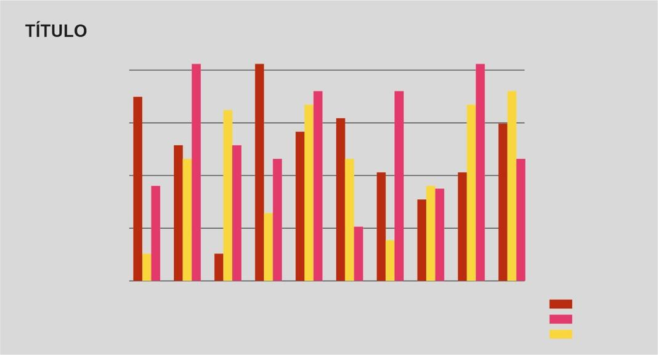
Legenda: Arial Tamanho 9 Regular Centralizado
Acessibilidade: gráfico de colunas verticais apresentando 3 conjuntos de dados onde cada cor representa um tipo de dado. A primeira cor com tom mais escuro traz os dados sobre a quantidade de artigos recebidos nas primeiras edições do Ars Sexualis. A segunda cor com tom médio traz a quantidade de artigos aprovados pela comissão científica em cada ano e a terceira cor com tom mais claro, traz a quantidade de artigos reprovados pela comissão científica. O gráfico traz dados das dez edições já realizadas do Ars Sexualis e os dados são muito variáveis. Por exemplo, a edição que mais recebeu artigos foi a terceira edição. O ano com mais artigos aprovados foi a penúltima edição e o com mais artigos reprovados foi a última edição. (isto é um exemplo para escrever o texto de acessibilidade).

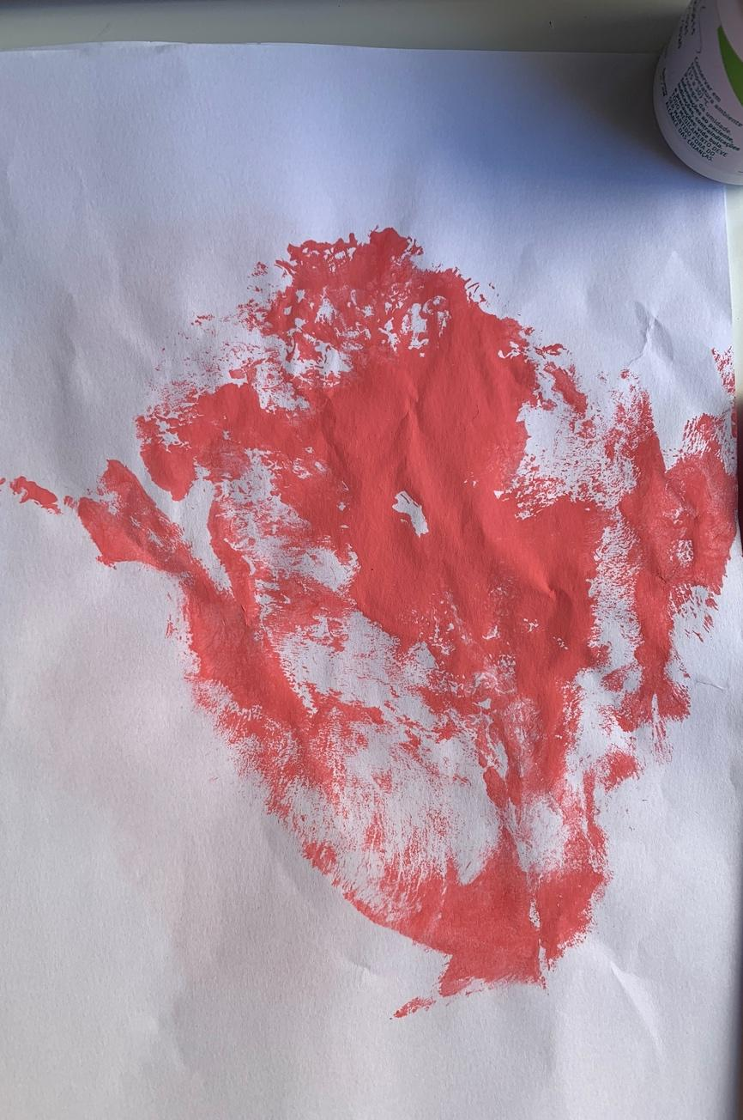
Figura 01: Trinitas. Autoria. Monotipia. São Paulo/SP. 2020. Registro: Autoria
Acessibilidade: a imagem é a fotografia de uma gravura feita em papel e está na horizontal. Ela traz um único elemento na parte central da imagem. Este elemento também está na horizontal, um pouco inclinado para cima, pintado com tinta guache de uma única cor. O elemento não é bem definido, de forma que não dá para definir o que é, mas representa a monotipia de uma vagina. Neste caso, a pessoa que a criou passou tinta guache em sua vagina, depois pegou uma folha de papel e sobrepôs sobre a sua vagina, transferindo a tinta e as formas de sua vagina para a folha de papel, criando assim a monotipia. Neste caso, chama-se monotipia, pois mesmo que ela venha a colocar tinta novamente em sua vagina e uma outra folha de papel, a imagem transferida para o papel será outra, será única. (isto é um exemplo para escrever o texto de acessibilidade).
As notas de rodapé só devem ser usadas quando extremamente necessárias para informações complementares ao texto. Elas devem ser inseridas no final da página correspondente, em fonte ARIAL, regular, tamanho 10, espaçamento simples, sem recuos e sem saltos entre elas e com alinhamento à esquerda, conforme ARQUIVOMODELO_ARTIGOPORTUGUES_ARSSEXUALIS2024. As referências bibliográficas deverão ser apresentadas de acordo com as normas indicadas no ARQUIVOMODELO_ARTIGOPORTUGUES_ARSSEXUALIS2024.

REFERÊNCIAS BIBLIOGRÁFICAS
Livros e folhetos:
HARBORNE, J.B. Introduction to ecological biochemistry. 3.ed. London: Academic Press, 1988. 382 p.
Artigos publicados em Revista Científica:
LATORRACA, J.V.F.; ALBUQUERQUE, C.E.C. Efeito do rápido crescimento sobre as propriedades da madeira. Floresta e Ambiente, Seropédica, V.7, n.1, p.279-291, 2000. (http://www.ifrrj.br/institutos/if/revista/pdf/p279.pdf)
Monografias, Dissertações e Teses:
ROQUE, R.M. Manejo de Virola surinamensis no estuário amazônico.1998. 75f. Monografia (Especialização em Ciências Ambientais) – Instituto de Florestas, Universidade Federal Rural do Rio de Janeiro, Seropédica.
PAIVA, S. R. Aspectos da biologia celular e molecular de espécies de Plumbaginaceae. 1999. 120f. Dissertação (Mestrado em Ecologia) – Museu Nacional, Universidade Federal do Rio de Janeiro, Rio de Janeiro.
BRITO, E. O. Produção de chapas de partículas de madeira a partir de maravalhas de Pinus elliottii Engelm. Var. Elliottii plantado no sul do Brasil. 1995. 120 f. Tese (Doutorado em Engenharia Florestal) – Setor de Ciências Agrárias, Universidade Federal do Paraná, Curitiba.
Congressos, Conferências, Encontros e outros eventos:
CONGRESSO BRASILEIRO DE FLORESTAS TROPICAIS, 1., 1985, Belém. Anais... Belém: Livros Técnicos, 1985. 320 p.
Normas Técnicas:
ASSOCIAÇÃO BRASILEIRA DE NORMAS TÉCNICAS. NBR-6023: informação e documentação – referências – elaboração. Rio de Janeiro, 2000. 22 p.
Patente:
NOGUEIRA, M.M. Branqueamento de celulose kraft através de oxigênio. BR. n. MT023467, 31 maio 1978.
CASA ERLAN LTDA (Seropédica – RJ). Marcos Antônio da Silva. Embalagens especiais. BR n. DT456345, 12 outubro 1990.
Referências legislativas:
UNIVERSIDADE FEDERAL RURAL DO RIO DE JANEIRO. Portaria n. 187, de 16 de setembro de 1998. Diário Oficial da República Federativa do Brasil, Brasília, DF, 24 set. 1998. Seção 2, p. 8301-8302.
Citação de citação:
DIX, B.; MARUTZKY, R. Untersuchungen zur Gewinnung von Polyphenolen aus Nadelholzrinden. Holz als Roh- und Werkstoff, München, v. 41, p. 45-50, 1983 apud DIX, B.; OKUM, J.; ROFFAEL, E. Tannine als Bindemittel in Holzwerkstoffen. Teil 1. Eigenschaften tanninhaltiger Fichtenrindenextrakte. Holz- Zentralblatt, Stuttgart, v. 125, p. 385, 1999
Capítulos de livros:
KUITERS, A.T.; van BECKHOVEN, K.; ERNST, W.H.O. Chemical influences of tree litters on herbaceous vegetation. In: FANTA, J. (Ed.) Forest dynamics research in Western and Central Europe. Wageningen: Pudoc, 1986. p. 140-170.
Trabalhos apresentados em Congresso:
FERNANDES, F.S.; FERREIRA, M.C. STAPE, J.L. Sistemas alternativos de produção de mudas de Eucalyptus. In: CONGRESSO FLORESTAL BRASILEIRO, 5., 1986, Olinda. Anais... São Paulo: Soc. Bras. de Silvicultura, 1986. p. 73.
SILVA, E.A.; LARA, F.M. Influência de genótipos de Solanum spp na predação de Myzus persicae por Cycloneda sanguinea. In: CONGRESSO BRASILEIRO DE ENTOMOLOGIA, 7., 1998, Rio de Janeiro. Resumos dos trabalhos apresentados... Rio de Janeiro: Editora Nova, 1998. p. 23.
BARNETT, J.P. Relating seedling morphology and phisiology of container-grown southern pines to field success. In: CONVENTION OF THE SOCIETY OF AMERICAN FORESTERS, 1983, New Orleans. Proceedings... New Orleans: USDA, 1983. p. 405-409.
Artigo de Jornal:
NUNES, E. Madeiras alternativas da Amazônia. Jornal do Brasil, Rio de Janeiro, p. 14, 20 ago. 2000.
Traduções:
WILLEITNER, H. Proteção Florestal. Tradução de Marcos Peixoto. São Paulo: Nova, 1985. 360 p. Original inglês.
Trabalhos aceitos para publicação:
ALMEIDA, M.V. Qualidade da madeira de E. urophylla da região de Seropédica – RJ. Floresta e Ambiente, Seropédica, 2001. No prelo
SANTANA, R. Effect of the fost growth on the wood. Floresta e Ambiente, Seropédica, 2001. In press.
Documentos eletrônicos:
BELLATO, M.A.; FONTANA, D.C. El niño e a agricultura da região Sul do Brasil. Disponível em: <http://www.cntp.embrapa.br/agromet/el nino2>. Acesso em: 6 abr. 2001.
Documentos CD – Rom:
PALMA, H.A.L.; BALLARIM, A. W. Demarcação e densidade da madeira juvenil e adulta de Pinus taeda L. In: ENCONTRO BRASILEIRO EM MADEIRAS E EM ESTRUTURA DE MADEIRAS , EB 117.01, 2002, Uberlândia. Anais.... Universidade Federal de Uberlândia, 1 CD – Rom

Elas devem ser inseridas no final da página correspondente, em fonte Arial, regular, tamanho 10, espaçamento simples, sem recuos e sem saltos entre elas e com alinhamento à esquerda.

